Danfoss Stellantrieb ABNM A5 (LOG) NC / Inklusive VA 41, 24 V, 50 Hz, ohne Kabel

DanfossClimate Solutions

Eigenschaften

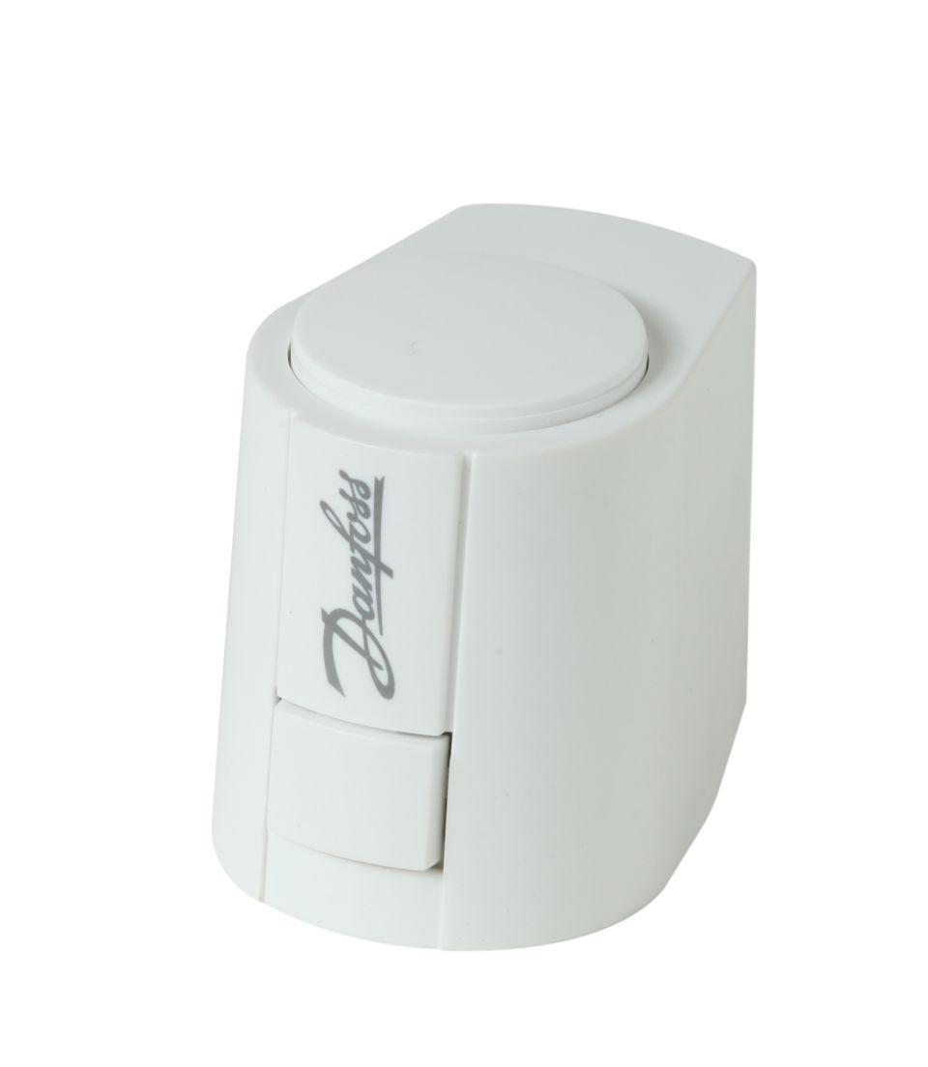

GTIN:

5702420124469

HAN:

082F1160